**JENTESAMLING PÅ STJØRDAL LØRDAG 12. SEPTEMBER!**

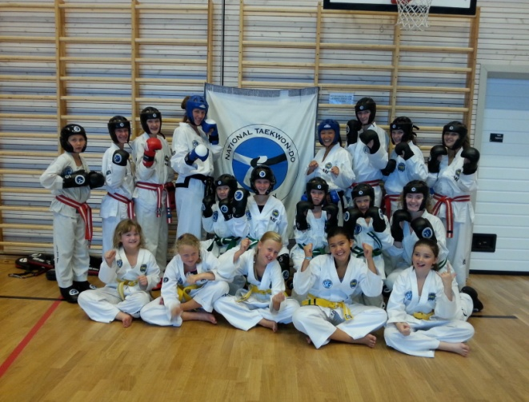**Hei alle jenter/damer i Værnes og Selbu Taekwon-Do klubb!**

Vi har igjen den glede å invitere til samling for jenter/damer på Stjørdal. Samlinga er for jenter født i 2005 eller tidligere – fra gult belte 8.gup! Her blir det trening på jenters premisser!

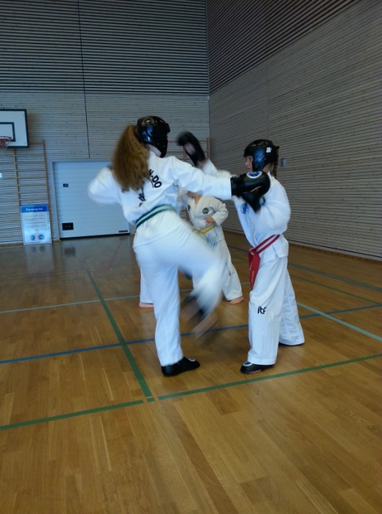Samlinga finner sted lørdag 12. september, og vi håper riktig mange har mulighet til å være med oss!

**Sted:** Gymsalen på Stokkan ungdomsskole, på Stjørdal (sportsinngangen, helt til venstre)

**Tidspunkt:** Lørdag 12. september, kl 10-18. Møt gjerne til kl 09.45.

**Egenandel:** kr. 150,-. Egenandelen betales ved påmelding eller oppmøte. Kontant betaling.

**Instruktør:** Linn Anita (Linna) Lundager

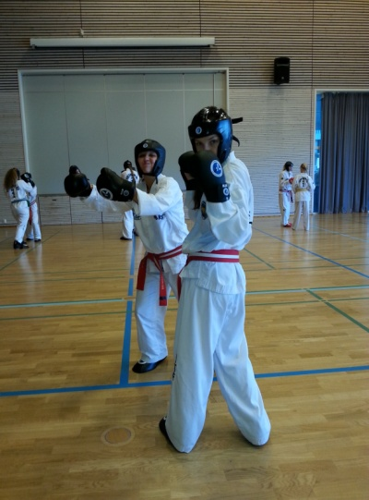Linna har 2. dan, og hun er instruktør i Trondheim Taekwon-Do klubb. Hun er også aktiv konkurranseutøver: hun er med på landslaget, og er europamester fra EM i Italia 2014. Og noen av dere har sikkert truffet henne på sommerleir i Surnadal.

**Du må ha med:**

Sparringsutstyr!

Do bok og ti

Drikkeflaske!

Matpakke

Utstyr til å dusje samt klær til middag etterpå (uformelt)

150,- til egenandelen

**Program:**

10.00-12.00 Grunnleggende sparring

12:00-13.30 Lunsj: Ta med matpakke. Vi ordner drikke.

13.30-15.00 Sparring (matching)

15.00-15.15 Frukt/mellommåltid

15.15-16.00 Knusing

16.00 Tid til dusj

16.30 Middag. Vi går ut og spiser ☺

18.00 Avslutning

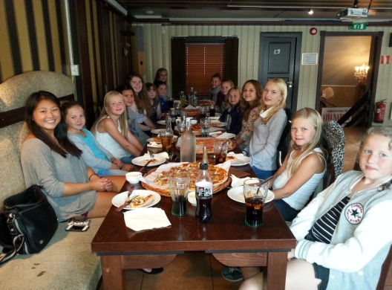

**Påmelding:**

På e-post til [audeli@vtkd.no](mailto:audeli@vtkd.no)

På sms til: 90 28 36 23

På liste på trening (Værnes)

**Velkommen til en trivelig og sosial treningsdag på jenters premisser!**